Kielce, dnia 24.11.2020 r.

………………………………………
ZATWIERDZAM

ZAPROSZENIE

do złożenia oferty cenowej w postepowaniu na
„Dostawę sprzętu sportowego i rekreacyjnego wraz z wykonaniem szkicu usytuowania urządzeń i montażem przy Zespole Szkół ZDZ w Radomiu"

- Nazwa, adres Zamawiającego, informacje ogólne:
Zamawiający: | Zakład Doskonalenia Zawodowego w Kielcach  ul. Paderewskiego 55, 25-950 Kielce
Prowadzący rozpoznanie (adres): | Zakład Doskonalenia Zawodowego w Kielcach  Biuro Zakładu, ul. Śląska 9, 25-328 Kielce  Wydział Zamówień Publicznych i Kontraktowania Wydatków  godziny pracy: od poniedziałku do piątku w godz. od 8:00 do 16:00  tel. 041/ 366-47-91, fax. 041/ 366-39-26,  www.zdz.kielce.pl e-mail: zamowienia@zdz.kielce.pl

Postępowanie jest prowadzone w celu udzielenia zamówienia zgodnie:
- pomocniczo z uwagi na brak obowiązku stosowania - ustawą z dnia 29 stycznia 2004 r. Prawo zamówień publicznych (Dz. U. z 2019 r., poz. 1843 ze zm.) zwanej dalej Ustawą Pzp, w zakresie wymaganych dokumentów, badania i oceny ofert w tym wykluczenie wykonawcy odrzucenia oferty oraz prowadzonej procedury,

- Przedmiot zamówienia

  - Przedmiotem zamówienia jest dostawa sprzętu sportowego i rekreacyjnego wraz z wykonaniem szkicu usytuowania urządzeń i montażem przy Zespole Szkół ZDZ w Radomiu.
  - Zakres rzeczowy zamówienia został określony w charakterystyce przedmiotu zamówienia – Załącznik
nr 1 do Zaproszenia oraz w projekcie umowy – Załącznik nr 4 do Zaproszenia, które stanowią integralną część Zaproszenia.
  - Zamawiający nie dopuszcza składania ofert częściowych.
  - Termin wykonania zamówienia: od dnia podpisania umowy do 30.12.2020 r.
  - Miejsce realizacji: Plac przy Szkole ZDZ w Radomiu, ul. Saska 4/6, 26-600 Radom

- Warunki udziału w postępowaniu oraz opis sposobu dokonywania oceny spełniania tych warunków
- Oferta zostanie uznana za spełniającą warunki, jeśli będzie:
  - zgodna w kwestii sposobu jej przygotowania, oferowanego przedmiotu i warunków zamówienia ze wszystkimi wymogami w niniejszym Zaproszeniu,
  - złożona w wyznaczonym terminie składania ofert.
- O udzielenie zamówienia mogą ubiegać się Wykonawcy, którzy złożą wraz z ofertą stosowne oświadczenia oraz dokumenty w zakresie:
- spełnienia warunków udziału w postępowaniu
- braku podstaw do wykluczenia
- potwierdzenia spełnienia warunków przedmiotowych
- Oświadczenia o których mowa w pkt. 2 należy złożyć na wzorach załączników do Zaproszenia, Załącznik nr 3 w zakresie dotyczącym spełnienia warunków udziału w postępowaniu oraz
w zakresie dotyczącym przesłanek wykluczenia z postępowania.
- Opis warunków udziału w postępowaniu oraz sposobu dokonywania oceny spełniania tych warunków.
O udzielenie zamówienia, mogą ubiegać się Wykonawcy, którzy spełniają warunki udziału
w postępowaniu dotyczące:

  - kompetencji lub uprawnień do prowadzenia określonej działalności zawodowej,
o ile wynika to z odrębnych przepisów,
Zamawiający nie określa.
Na potwierdzenie tego warunku Wykonawca wraz z ofertą złoży oświadczenie - Załącznik
nr 3.
  - zdolności technicznej lub zawodowej Wykonawcy
Zamawiający nie określa.
Na potwierdzenie tego warunku Wykonawca wraz z ofertą złoży oświadczenie - Załącznik
nr 3.
- sytuacji ekonomicznej i finansowej;
Zamawiający nie określa.
Na potwierdzenie tego warunku Wykonawca wraz z ofertą złoży oświadczenie - Załącznik
nr 3

- Podstawy wykluczenia.
  - zgodnie z art. 24 ust. 5 pkt 1 ustawy Zamawiający wykluczy z postępowania o udzielenie zamówienia publicznego wykonawcę, w stosunku, do którego otwarto likwidację, w zatwierdzonym przez sąd układzie w postępowaniu restrukturyzacyjnym jest przewidziane zaspokojenie wierzycieli przez likwidację jego majątku lub sąd zarządził likwidację jego majątku w trybie art. 332 ust. 1 ustawy z dnia 15 maja 2015 r. - Prawo restrukturyzacyjne (t.j. Dz.U.2016 poz. 1574) lub którego upadłość ogłoszono, z wyjątkiem wykonawcy, który po ogłoszeniu upadłości zawarł układ zatwierdzony prawomocnym postanowieniem sądu, jeżeli układ nie przewiduje zaspokojenia wierzycieli przez likwidację majątku upadłego, chyba że sąd zarządził likwidację jego majątku w trybie art. 366 ust. 1 ustawy z dnia 28 lutego 2003 r. - Prawo upadłościowe (t.j. Dz.U.2015 r. poz. 233); - wymagany dokument; odpis z właściwego rejestru lub z centralnej ewidencji i informacji o działalności gospodarczej, jeżeli odrębne przepisy wymagają wpisu do rejestru lub ewidencji, w celu wykazania braku podstaw do wykluczenia na podstawie art. 24 ust. 5 pkt.1 ustawy;

W celu wykazania braku podstaw do wykluczenia w w/w zakresie Wykonawca składa oświadczenie stanowiące Załącznik nr 3 do Zaproszenia.
Jeżeli Wykonawca ma siedzibę lub miejsce zamieszkania poza terytorium Rzeczypospolitej Polskiej zamiast dokumentów, o których mowa powyżej w pkt. 1), składa odpowiednio, że:
-nie otwarto jego likwidacji ani nie ogłoszono upadłości,
Dokumenty, o których mowa powyżej powinny być wystawione nie wcześniej niż 6 miesięcy przed upływem terminu składania ofert.

Zamawiający dokona oceny spełnienia wymaganych warunków na podstawie załączonych
do ofert dokumentów i oświadczeń metodą spełnia/nie spełnia.

- Opis sposobu przygotowania oferty
- Wykonawca przedstawia ofertę zgodnie z wymaganiami określonymi w niniejszym Zaproszeniu.
- Wykonawca ponosi wszystkie koszty związane z przygotowaniem i złożeniem oferty.
- Oferta musi zawierać:
Oświadczenie woli
1 | Oferta zgodna z załączonym drukiem „formularza oferty” – Załącznik nr 2 do Zaproszenia  Do oferty cenowej należy dołączyć szczegółową charakterystykę oferowanego przedmiotu zamówienia wraz z podaniem nazwy producenta i symbolu, kosztorys ofertowy.
2 | Aktualny odpis z właściwego rejestru lub centralnej ewidencji informacji o działalności gospodarczej, jeżeli odrębne przepisy wymagają wpisu do rejestru lub ewidencji, wystawiony nie wcześniej  niż 6 miesięcy przed upływem składania ofert.  W przypadku wskazania w Formularzu Ofertowym przez Wykonawcę dostępności oświadczeń lub dokumentów, w formie elektronicznej pod określonymi adresami internetowymi ogólnodostępnych i bezpłatnych baz danych, Zamawiający pobiera samodzielnie z tych baz danych wskazane przez Wykonawcę oświadczenia lub dokumenty.
3 | Pełnomocnictwo - Jeżeli oferta wraz z oświadczeniami składana jest przez pełnomocnika należy do oferty załączyć pełnomocnictwo upoważniające pełnomocnika do tej czynności.
4 | Podpisane oświadczenie o spełnianiu warunków udziału w postępowaniu oraz braku podstaw do wykluczenia z postępowania - Załącznik nr 3 do Zaproszenia

- Wszystkie kartki złożonej oferty powinny być kolejno ponumerowane, a ilość kartek oraz wyszczególnienie załączników do oferty wpisana do formularza cenowego. Niespełnienie tego wymogu nie będzie skutkowało odrzuceniem oferty. Za kompletność złożonej oferty, która nie została ponumerowana oraz nie zostały wyszczególnione załączniki, Zamawiający nie bierze odpowiedzialności.
- Dokumenty stanowiące tajemnicę przedsiębiorstwa w rozumieniu przepisów o zwalczaniu nieuczciwej konkurencji, należy w górnym prawym rogu oznaczyć zapisem: „Dokument stanowi tajemnicę przedsiębiorstwa”, i muszą być dołączone do oferty w oddzielnej kopercie oznaczonej: „Dokumenty stanowiące tajemnicę przedsiębiorstwa”.
- Wszystkie dokumenty składane z ofertą, oprócz pełnomocnictw, oświadczenia o spełnianiu warunków udziału w postępowaniu i oświadczenia o braku podstaw do wykluczenia, muszą być przedstawione w formie oryginału lub kopii poświadczonej „za zgodność z oryginałem” na każdej stronie zawierającej treść przez Wykonawcę (osobę/osoby upoważnioną do reprezentacji Wykonawcy wymienioną w dokumencie rejestracyjnym prowadzonej działalności gospodarczej) lub pełnomocnika. Pełnomocnictwa dołączone do oferty muszą być złożone w formie oryginału lub kopii poświadczonej notarialnie. Oświadczenie o spełnianiu warunków udziału w postępowaniu
i oświadczenie o braku podstaw do wykluczenia musi być złożone w formie oryginału.
- Jeżeli pełnomocnik w imieniu Wykonawcy podpisuje także oświadczenie wiedzy o spełnieniu przez Wykonawcę warunków udziału Wykonawcy w postępowaniu, udzielone pełnomocnictwo ma zawierać upoważnienie do złożenia takiego oświadczenia.
- Zamawiający wymaga, by dokumenty składane w ramach oferty były sporządzone w języku polskim. Jeżeli oryginalny dokument został sporządzony w innym języku wymaga się oprócz tego dokumentu złożenia jego tłumaczenia na język polski, poświadczonym przez Wykonawcę.

- Informacja o sposobie porozumiewania się Zamawiającego z Wykonawcami oraz przekazywania oświadczeń lub dokumentów.
- Postępowanie o udzielenie zamówienia, z zastrzeżeniem wyjątków określonych w ustawie, prowadzi się z zachowaniem formy pisemnej. Po otwarciu ofert dopuszcza się formę elektroniczną. Strona, która otrzymuje dokumenty lub informacje drogą elektroniczną jest zobowiązana na żądanie strony przekazującej dokument lub informację, do niezwłocznego potwierdzenia faktu ich otrzymania. Numery telefonów i adresy poczty elektronicznej prowadzącego postępowanie zostały podane w punkcie I niniejszego Zaproszenia. Oferty składa się w formie pisemnej.
- W przypadku braku potwierdzenia otrzymania wiadomości przez Wykonawcę, Zamawiający domniema, iż pismo wysłane przez Zamawiającego na adres poczty elektronicznej podany przez Wykonawcę zostało mu doręczone w sposób umożliwiający zapoznanie się Wykonawcy z treścią pisma.
- Postępowanie o udzielenie zamówienia prowadzi się w języku polskim.

- Wskazanie osób uprawnionych do porozumiewania się z Wykonawcami.
- W sprawach prowadzonego postępowania osobą do kontaktu jest: Joanna Kaśków
tel. 41/ 366-47-91 w. 130, 131; jkaskow@zdz.kielce.pl
- Dodatkowe wyjaśnienia i informacje dotyczące zamówienia można otrzymać w godz. od 08:00
do 15:30 pod wymienionym powyżej numerem telefonu lub osobiście w siedzibie prowadzącego postępowanie po uzgodnieniu telefonicznym.
- Wszelkie pisma Zamawiający przyjmuje w dni robocze w godz. od 08:00 do 15:30 w siedzibie Zamawiającego.

- Termin związania ofertą
Termin związania ofertą upływa po 30 dniach od daty terminu składania ofert.
- Wymagania dotyczące wadium i zabezpieczenia
1. Wadium nie jest wymagane
2. Wymagania dotyczące zabezpieczenia
Zabezpieczenie nie jest wymagane
- Informacje dotyczące warunków składania ofert.
- Oferta musi być sporządzona w języku polskim, pod rygorem nieważności w formie pisemnej.
- Oferta powinna być sporządzona z uwzględnieniem wszelkich wymagań Zamawiającego, określonych w Zaproszeniu.
- Ofertę należy złożyć w zamkniętej kopercie, zapieczętowanej w sposób gwarantujący zachowanie w poufności jej treści oraz zabezpieczającej jej nienaruszalność do terminu otwarcia ofert.
- Na kopercie oferty należy zamieścić dane Wykonawcy oraz następujące informacje:

„Dostawa sprzętu sportowego i rekreacyjnego wraz z montażem przy Zespole Szkół ZDZ w Radomiu"
Numer sprawy: 125/ZK/2020/D
Nie otwierać przed 27.11.2020 godz. 12.00

- W przypadku braku w/w informacji Zamawiający nie ponosi odpowiedzialności za zdarzenia wynikające z tego braku, np. przypadkowe otwarcie oferty przed wyznaczonym terminem otwarcia, a w przypadku składania oferty pocztą lub pocztą kurierską za jej nieotwarcie w trakcie sesji otwarcia ofert.
- Przedmiotowe Zaproszenie znajduje się na stronie internetowej Zamawiającego. Wykonawca przed złożeniem oferty zobowiązany jest zapoznać się z informacjami umieszczonymi na tej stronie, gdyż wszelkie informacje związane z zapytaniami do przedmiotowego rozpoznania oraz odpowiedzi na pytania Wykonawców Zamawiający zamieści na tej stronie.

- Miejsce i termin składania ofert.
- Ofertę należy złożyć w siedzibie Zamawiającego, sekretariat Biura Zarządu ul. Śląska 9, 25-328 Kielce w terminie do dnia 27.11.2020 r. do godz. 12.00
- Otwarcie ofert nastąpi w dniu 27.11.2020 r o godz. 12:15.
- Oferta złożona po terminie zostanie zwrócona.
- Zamawiający powiadomi o wynikach postępowania wszystkich Wykonawców. Wybranemu/ym Wykonawcy/om Zamawiający wskaże termin i miejsce podpisania umowy.

- Opis sposobu obliczenia ceny oraz opis kryteriów, którymi Zamawiający będzie się kierował przy wyborze oferty wraz z podaniem znaczenia tych kryteriów i sposobu oceny ofert.
- Oferta musi zawierać ostateczną, sumaryczną cenę obejmującą wszystkie koszty z uwzględnieniem wszystkich opłat i podatków (także podatku od towarów i usług) oraz ewentualnych upustów i rabatów. Przy dokonywaniu wyceny przedmiotu zamówienia należy uwzględnić wszystkie dane z opisu przedmiotu zamówienia. Do wynagrodzenia ryczałtowego ma zastosowanie art. 632 KC.
- W związku z powyższym cena oferty winna zawierać wszelkie koszty niezbędne do zrealizowania zamówienia oraz wszystkie inne koszty, które będą musiały być poniesione przy wykonaniu zamówienia w zakresie opisanym w dokumentacji i Zaproszeniu.
- Cena musi być podana w złotych polskich cyfrowo i słownie, w zaokrągleniu do drugiego miejsca po przecinku.
- W odniesieniu do Wykonawców, którzy spełnili postawione warunki komisja dokona oceny ofert na podstawie kryterium:
Nr kryt. | Opis kryteriów oceny | Waga
1 | Cena brutto | 100 %
Najkorzystniejsza oferta w odniesieniu do tych kryteriów może uzyskać maksimum 100 pkt. 1%=1pkt.
Punkty przyznawane za kryteria będą liczone wg następujących wzorów:
    - Cena:
Liczba punktów = Cn/Cb x 100
gdzie:
Cn – najniższa cena spośród wszystkich ofert nieodrzuconych
Cb – cena oferty badanej
Obliczenia dokonywane będą do dwóch miejsc po przecinku, a zaokrąglenia zostaną dokonane zgodnie
z ogólnie przyjętymi zasadami matematyki. Za najkorzystniejszą ofertę uznana zostanie ta, która uzyska
w sumie największa ilość punktów w oparciu o przyjęte kryteria.

Na żądanie Zamawiającego Wykonawca przedstawi szczegółową kalkulację przedmiotu zamówienia, podając wartości: cena netto, Vat, cena brutto.

W toku badania i oceny ofert Zamawiający może żądać od Wykonawców wyjaśnień dotyczących treści złożonych ofert.

Zamawiający udzieli zamówienia Wykonawcy, którego oferta odpowiada wszystkim wymaganiom określonym w niniejszym Zaproszeniu i została oceniona, jako najkorzystniejsza w oparciu o podane kryterium wyboru, podpisując umowę, której wzór stanowi załącznik do niniejszego Zaproszenia.

- Informacja o formalnościach, jakie powinny zostać dopełnione po wyborze oferty w celu zawarcia umowy w sprawie zamówienia publicznego.

Niezwłocznie po wyborze najkorzystniejszej oferty Zamawiający jednocześnie zawiadomi Wykonawców, którzy złożyli oferty, o:
- wyborze najkorzystniejszej oferty, podając nazwę (firmę), albo imię i nazwisko, siedzibę albo miejsce zamieszkania i adres Wykonawcy, którego ofertę wybrano, uzasadnienie jej wyboru oraz nazwy (firmy), albo imiona i nazwiska, siedziby albo miejsca zamieszkania i adresy Wykonawców, którzy złożyli oferty, a także punktację przyznaną ofertom w przyjętym kryterium oceny ofert,
- Wykonawcach, których oferty zostały odrzucone, podając uzasadnienie faktyczne,
- Wykonawcach, którzy zostali wykluczeni z postępowania o udzielenie zamówienia, podając uzasadnienie faktyczne.

- Istotne dla stron postanowienia, które zostaną wprowadzone do treści zawieranej umowy w sprawie zamówienia publicznego, ogólne warunki umowy albo wzór umowy, jeżeli Zamawiający wymaga od Wykonawcy, aby zawarł z nim umowę w sprawie zamówienia publicznego na takich warunkach.

Załącznikiem do Zaproszenia jest wzór umowy Załącznik nr 4,
- Informacje dodatkowe
- Zamawiający zastrzega sobie możliwość dokonywania zmian w treści Zaproszenia.
- Klauzula informacyjna dotycząca RODO:
Zgodnie z art. 13 ust. 1 i 2 rozporządzenia Parlamentu Europejskiego i Rady (UE) 2016/679 z dnia 27 kwietnia 2016r. w sprawie ochrony osób fizycznych w związku z przetwarzaniem danych osobowych i w sprawie swobodnego przepływu takich danych oraz uchylenia dyrektywy 95/46/WE (ogólne rozporządzenie o ochronie danych) (Dz. Urz. UE L 119 z 04.05.2016, str. 1), dalej „RODO”, informuję, że:
- administratorem Pani/Pana danych osobowych jest ZDZ w Kielcach
- inspektorem ochrony danych osobowych w ZDZ jest Pan Maciej Jastrzębski, e-mail: iod@zdz.kielce.pl, tel. 41/ 366-47-91 w. 123.
- Pani/Pana dane osobowe przetwarzane będą na podstawie art. 6 ust. 1 lit. c RODO w celu związanym z niniejszym postępowaniem o udzielenie zamówienia publicznego;
- odbiorcami Pani/Pana danych osobowych będą osoby lub podmioty, którym udostępniona zostanie dokumentacja postępowania w oparciu o art. 8 oraz art. 96 ust. 3 ustawy z dnia 29 stycznia 2004 r. – Prawo zamówień publicznych (Dz. U. z 2018 r. poz. 1986);
- Pani/Pana dane osobowe będą przechowywane, zgodnie z art. 97 ust. 1 ustawy Pzp, przez okres 4 lat od dnia zakończenia postępowania o udzielenie zamówienia lub na okres przechowywania tych danych zgodnie z wytycznymi o dofinansowania z środków UE;
- obowiązek podania przez Panią/Pana danych osobowych bezpośrednio Pani/Pana dotyczących jest wymogiem ustawowym określonym w przepisach ustawy Pzp, związanym z udziałem w postępowaniu o udzielenie zamówienia publicznego; konsekwencje niepodania określonych danych wynikają z ustawy Pzp;
- w odniesieniu do Pani/Pana danych osobowych decyzje nie będą podejmowane w sposób zautomatyzowany, stosowanie do art. 22 RODO;
- posiada Pani/Pan:
- na podstawie art. 15 RODO prawo dostępu do danych osobowych Pani/Pana dotyczących;
- na podstawie art. 16 RODO prawo do sprostowania Pani/Pana danych osobowych **;
- na podstawie art. 18 RODO prawo żądania od administratora ograniczenia przetwarzania danych osobowych z zastrzeżeniem przypadków, o których mowa w art. 18 ust. 2 RODO ***;
- prawo do wniesienia skargi do Prezesa Urzędu Ochrony Danych Osobowych, gdy uzna Pani/Pan, że przetwarzanie danych osobowych Pani/Pana dotyczących narusza przepisy RODO;
- nie przysługuje Pani/Panu:
- w związku z art. 17 ust. 3 lit. b, d lub e RODO prawo do usunięcia danych osobowych;
- prawo do przenoszenia danych osobowych, o którym mowa w art. 20 RODO;
- na podstawie art. 21 RODO prawo sprzeciwu, wobec przetwarzania danych osobowych, gdyż podstawą prawną przetwarzania Pani/Pana danych osobowych jest art. 6 ust. 1 lit. c RODO.
* Wyjaśnienie: informacja w tym zakresie jest wymagana, jeżeli w odniesieniu do danego administratora lub podmiotu przetwarzającego istnieje obowiązek wyznaczenia inspektora ochrony danych osobowych.
** Wyjaśnienie: skorzystanie z prawa do sprostowania nie może skutkować zmianą wyniku postępowania o udzielenie zamówienia publicznego ani zmianą postanowień umowy w zakresie niezgodnym z ustawą Pzp oraz nie może naruszać integralności protokołu oraz jego załączników.
*** Wyjaśnienie: prawo do ograniczenia przetwarzania nie ma zastosowania w odniesieniu do przechowywania, w celu zapewnienia korzystania ze środków ochrony prawnej lub w celu ochrony praw innej osoby fizycznej lub prawnej, lub z uwagi na ważne względy interesu publicznego Unii Europejskiej lub państwa członkowskiego.

- Załączniki stanowiące integralną część zaproszenia
- Załącznik nr 1- charakterystyka przedmiotu zamówienia
- Załącznik nr 2- formularz ofertowy
- Załącznik nr 3- oświadczenie Wykonawcy dot. spełniania warunków udziału
w postępowaniu oraz dot. przesłanek wykluczenia z postępowania
- Załącznik nr 4- projekt umowy wraz z załącznikiem (formularz Protokołu)

Załącznik nr 1

CHARAKTERYSTYKA PRZEDMIOTU ZAMÓWIENIA
w postępowaniu pn.
„Dostawa sprzętu sportowego i rekreacyjnego wraz z wykonaniem szkicu usytuowania urządzeń i montażem przy Zespole Szkół ZDZ w Radomiu”
CHARAKTERYSTYKA PRZEDMIOTU ZAMÓWIENIA

- Wyciskanie siedząc + pylon – 2 szt.
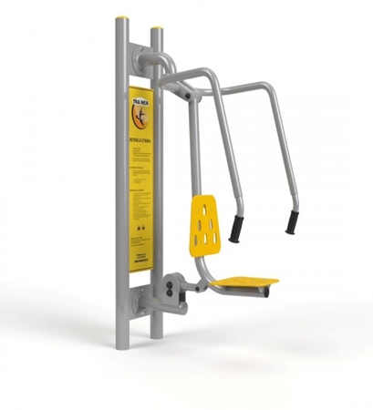
Wymiary urządzenia:
długość: 976 mm
szerokość: 700 mm
wysokość:1920 mm
Podane wymiary mogą różnić się w zakresie +/- 5%.
Przeznaczenie: przeznaczony dla młodzieży i dorosłych oraz użytkowników powyżej 140 cm wzrostu.

Maksymalny ciężar użytkownika: 150 kg
Materiał: urządzenie winno być wykonane z wysokiej jakości stali spawalniczej, dwukrotnie malowane proszkowo farbami epoksydowymi i poliestrowymi. Elementy stalowe zabezpieczone antykorozyjnie poprzez śrutowanie i cynkowanie. Siedzisko wykonane z tworzywa HDPE z otworami ułatwiającymi odpływ wody (żólte)

- Wyciąg górny + pylon – 2 szt.
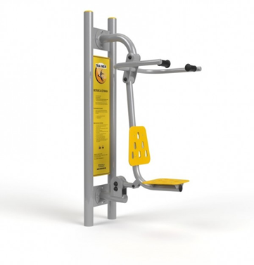
Wymiary urządzenia:
długość: 962 mm
szerokość: 741 mm
wysokość: 1920 mm
Podane wymiary mogą różnić się w zakresie +/- 5%.

Przeznaczenie: przeznaczony dla młodzieży i dorosłych oraz użytkowników powyżej 140 cm wzrostu.

Maksymalny ciężar użytkownika: 150 kg

Materiał: urządzenie winno być wykonane z wysokiej jakości stali spawalniczej, dwukrotnie malowane proszkowo farbami epoksydowymi i poliestrowymi. Elementy stalowe zabezpieczone antykorozyjnie poprzez śrutowanie i cynkowanie. Siedzisko wykonane z tworzywa HDPE z otworami ułatwiającymi odpływ wody (żółte)

- Motyl + pylon – 1 szt.
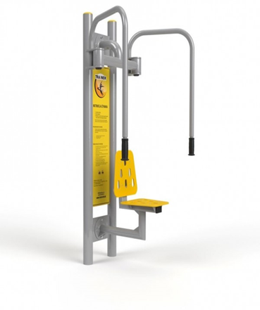
Wymiary urządzenia:
długość: 733 mm
szerokość:1049 mm
wysokość: 1920 mm
Podane wymiary mogą różnić się w zakresie +/- 5%.
Przeznaczenie: przeznaczony dla młodzieży i dorosłych oraz użytkowników powyżej 140 cm wzrostu.

Maksymalny ciężar użytkownika: 150 kg

Materiał: urządzenie winno być wykonane z wysokiej jakości stali spawalniczej, dwukrotnie malowane proszkowo farbami epoksydowymi i poliestrowymi. Elementy stalowe zabezpieczone antykorozyjnie poprzez śrutowanie i cynkowanie. Siedzisko wykonane z tworzywa HDPE z otworami ułatwiającymi odpływ wody (żółte)

- Prostownik pleców + pylon – 1 szt.

Wymiary urządzenia:
długość: 810 mm
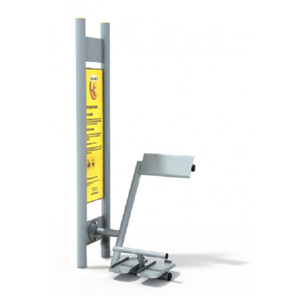
szerokość: 660 mm
wysokość: 1920 mm
Podane wymiary mogą różnić się w zakresie +/- 5%.

Przeznaczenie: przeznaczony dla młodzieży i dorosłych oraz użytkowników powyżej 140 cm wzrostu.

Maksymalny ciężar użytkownika: 150 kg

Materiał: urządzenie winno być wykonane z wysokiej jakości stali spawalniczej, dwukrotnie malowane proszkowo farbami epoksydowymi i poliestrowymi. Elementy stalowe zabezpieczone antykorozyjnie poprzez śrutowanie i cynkowanie.

- Orbitrek + pylon – 2 szt.
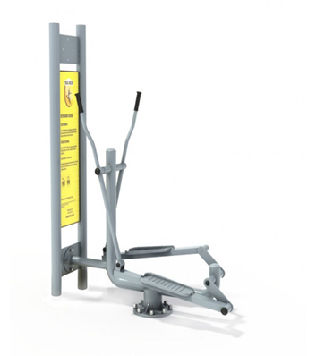
Wymiary urządzenia:
długość: 1505 mm
szerokość: 620 mm
wysokość: 1920 mm
Podane wymiary mogą różnić się w zakresie +/- 5%.

Przeznaczenie: przeznaczony dla młodzieży i dorosłych oraz użytkowników powyżej 140 cm wzrostu.

Maksymalny ciężar użytkownika: 150 kg

Materiał: urządzenie winno być wykonane z wysokiej jakości stali spawalniczej, dwukrotnie malowane proszkowo farbami epoksydowymi i poliestrowymi. Elementy stalowe zabezpieczone antykorozyjnie poprzez śrutowanie i cynkowanie. Stopnice wykonane z blachy aluminiowej, ryflowanej, o grubości 3 mm.

- Jeździec + pylon – 1 szt.
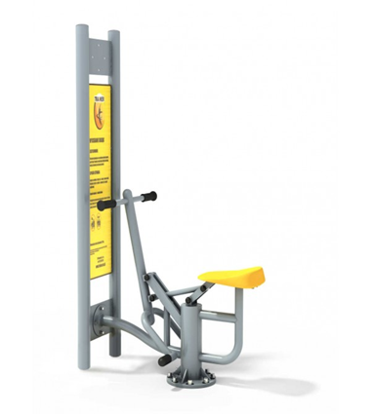
Wymiary urządzenia:
długość: 1340 mm
szerokość: 630 mm
wysokość: 1920 mm
Podane wymiary mogą różnić się w zakresie +/- 5%.

Przeznaczenie: przeznaczony dla młodzieży i dorosłych oraz użytkowników powyżej 140 cm wzrostu.

Maksymalny ciężar użytkownika: 150 kg

Materiał: urządzenie winno być wykonane z wysokiej jakości stali spawalniczej, dwukrotnie malowane proszkowo farbami epoksydowymi i poliestrowymi. Elementy stalowe zabezpieczone antykorozyjnie poprzez śrutowanie i cynkowanie. Siedzisko wykonane z tworzywa HDPE z otworami ułatwiającymi odpływ wody (żółte)

- Drążek + pylon – 1 szt.

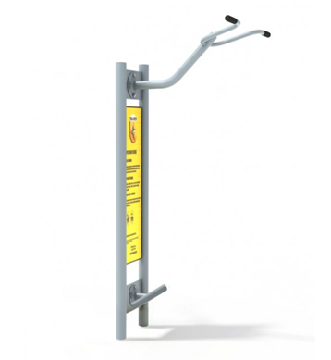
Wymiary urządzenia: długość: 940 mm
szerokość: 830 mm
wysokość: 2160 mm
Podane wymiary mogą różnić się w zakresie +/- 5%.

Przeznaczenie: przeznaczony dla młodzieży i dorosłych oraz użytkowników powyżej 140 cm wzrostu.

Maksymalny ciężar użytkownika: 150 kg

Materiał: urządzenie winno być wykonane z wysokiej jakości stali spawalniczej, dwukrotnie malowane proszkowo farbami epoksydowymi i poliestrowymi. Elementy stalowe zabezpieczone antykorozyjnie poprzez śrutowanie i cynkowanie.

- Steper + pylon – 1 szt.

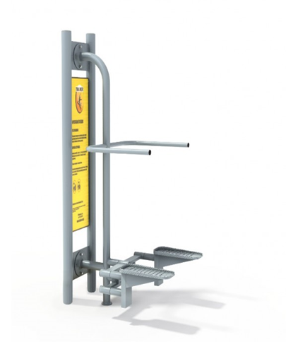
Wymiary urządzenia:
długość: 960 mm
szerokość: 740 mm
wysokość: 1920 mm
Podane wymiary mogą różnić się w zakresie +/- 5%.

Przeznaczenie: przeznaczony dla młodzieży i dorosłych oraz użytkowników powyżej 140 cm wzrostu.

Maksymalny ciężar użytkownika: 150 kg

Materiał: urządzenie winno być wykonane z wysokiej jakości stali spawalniczej, dwukrotnie malowane proszkowo farbami epoksydowymi i poliestrowymi. Elementy stalowe zabezpieczone antykorozyjnie poprzez śrutowanie i cynkowanie.

- Narciarz + pylon – 2 szt.
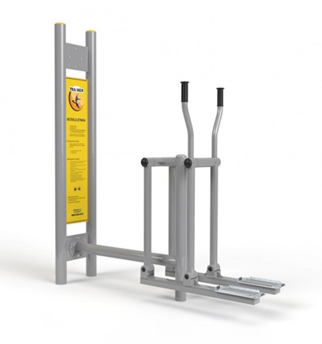
Wymiary urządzenia:
długość: 1618 mm,
szerokość: 513 mm,
wysokość: 1920 mm.
Podane wymiary mogą różnić się w zakresie +/- 5%.

Przeznaczenie: przeznaczony dla młodzieży i dorosłych oraz użytkowników powyżej 140 cm wzrostu.

Maksymalny ciężar użytkownika: 150 kg

Materiał: urządzenie winno być wykonane z wysokiej jakości stali spawalniczej, dwukrotnie malowane proszkowo farbami epoksydowymi i poliestrowymi. Elementy stalowe zabezpieczone antykorozyjnie poprzez śrutowanie i cynkowanie. Stopnice wykonane z blachy aluminiowej, ryflowanej, o grubości 3 mm.

- Odwodziciel + pylon – 1 szt.

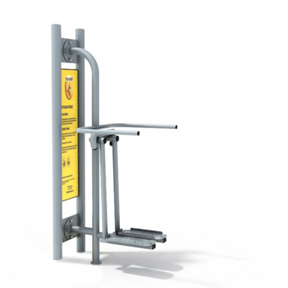
Wymiary urządzenia:
długość: 910 mm
szerokość: 740 mm
wysokość: 1920 mm
Podane wymiary mogą różnić się w zakresie +/- 5%.

Przeznaczenie: przeznaczony dla młodzieży i dorosłych oraz użytkowników powyżej 140 cm wzrostu.

Maksymalny ciężar użytkownika: 150 kg

Materiał: urządzenie winno być wykonane z wysokiej jakości stali spawalniczej, dwukrotnie malowane proszkowo farbami epoksydowymi i poliestrowymi. Elementy stalowe zabezpieczone antykorozyjnie poprzez śrutowanie i cynkowanie. Stopnice wykonane z blachy aluminiowej, ryflowanej, o grubości 3 mm.

- Rower + pylon – 2 szt.

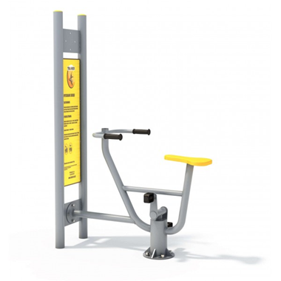
Wymiary urządzenia:
długość: 1440 mm
szerokość: 550 mm
wysokość: 1920 mm
Podane wymiary mogą różnić się w zakresie +/- 5%.

Przeznaczenie: przeznaczony dla młodzieży i dorosłych oraz użytkowników powyżej 140 cm wzrostu.

Maksymalny ciężar użytkownika: 150 kg

Materiał: urządzenie winno być wykonane z wysokiej jakości stali spawalniczej, dwukrotnie malowane proszkowo farbami epoksydowymi i poliestrowymi. Elementy stalowe zabezpieczone antykorozyjnie poprzez śrutowanie i cynkowanie. Siedzisko wykonane z tworzywa HDPE z otworami ułatwiającymi odpływ wody (żółte)

- Drabinka + pylon – 1 szt.
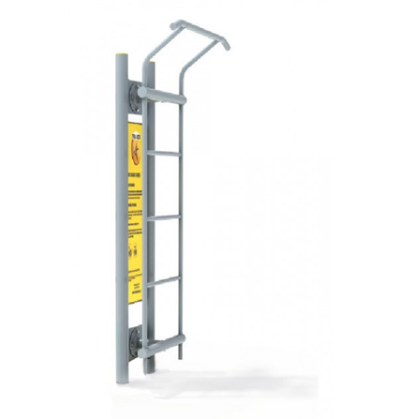
Wymiary urządzenia:
długość: 500 mm
szerokość: 1000 mm
wysokość: 2110 mm
Podane wymiary mogą różnić się w zakresie +/- 5%.

Przeznaczenie: przeznaczony dla młodzieży i dorosłych oraz użytkowników powyżej 140 cm wzrostu.

Maksymalny ciężar użytkownika: 150 kg

Materiał: urządzenie winno być wykonane z wysokiej jakości stali spawalniczej, dwukrotnie malowane proszkowo farbami epoksydowymi i poliestrowymi. Elementy stalowe zabezpieczone antykorozyjnie poprzez śrutowanie i cynkowanie.

- Wioślarz + pylon – 2 szt.
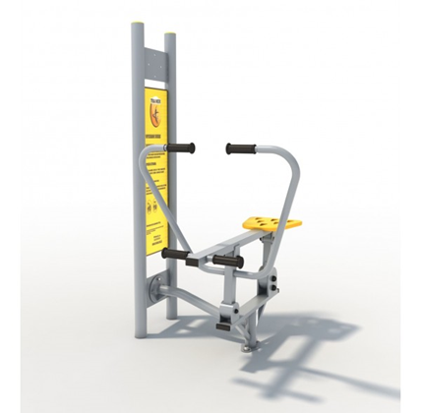
Wymiary urządzenia:
długość: 1175 mm
szerokość: 1100 mm
wysokość: 1920 mm
Podane wymiary mogą różnić się w zakresie +/- 5%.

Przeznaczenie: przeznaczony dla młodzieży i dorosłych oraz użytkowników powyżej 140 cm wzrostu.

Maksymalny ciężar użytkownika: 150 kg

Materiał: urządzenie winno być wykonane z wysokiej jakości stali spawalniczej, dwukrotnie malowane proszkowo farbami epoksydowymi i poliestrowymi. Elementy stalowe zabezpieczone antykorozyjnie poprzez śrutowanie i cynkowanie. Siedzisko wykonane z tworzywa HDPE z otworami ułatwiającymi odpływ wody (żółte)

- Wyciskanie leżąc + pylon – 2 szt.
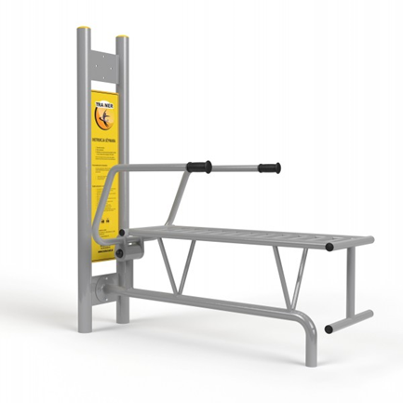
Wymiary urządzenia:
długość: 1750 mm
szerokość: 720 mm
wysokość: 1920 mm
Podane wymiary mogą różnić się w zakresie +/- 5%.

Przeznaczenie: przeznaczony dla młodzieży i dorosłych oraz użytkowników powyżej 140 cm wzrostu.

Maksymalny ciężar użytkownika: 150 kg

Materiał: urządzenie winno być wykonane z wysokiej jakości stali spawalniczej, dwukrotnie malowane proszkowo farbami epoksydowymi i poliestrowymi. Elementy stalowe zabezpieczone antykorozyjnie poprzez śrutowanie i cynkowanie.

- Dozownik na płyn do dezynfekcji dłoni montowany na dodatkowych słupkach – 3 szt.

Zakup sprzętu: z wykonaniem fundamentów, szkicu sytuacyjnego i montażem
Montaż urządzeń na pylonach jednostanowiskowych
Termin wykonania prac remontowych: do 30.12.2020 roku
Miejsce wykonania prac: Plac przy Szkole ZDZ w Radomiu, ul. Saska 4/6, 26-600 Radom

Załącznik nr 2

Pieczęć Wykonawcy

Dane dotyczące Wykonawcy:
Wykonawca
pełna nazwa/firma, adres
Imię, nazwisko osoby (osób) upoważnionych do podpisania umowy:
Numer telefonu:
Numer NIP:
Numer REGON
Adres kontaktowy e-mail:
Nr rachunku na który należy zwrócić wadium:

O F E R T A C E N O W A

Nawiązując do Zaproszenia na: „Dostawę sprzętu sportowego i rekreacyjnego wraz z wykonaniem szkicu usytuowania urządzeń i montażem przy Zespole Szkół ZDZ w Radomiu” Oferuję realizację całości przedmiotu Zamówienia za cenę:

cena brutto |  | zł
słownie:

2. Wskazujemy dostępność odpisu z właściwego rejestru lub z centralnej ewidencji i informacji
o działalności gospodarczej w formie elektronicznej pod następującym adresem internetowym:
https://ems.ms.gov.pl - dla odpisu z Krajowego Rejestru Sądowego ²⁾
https://www.ceidg.gov.pl - dla odpisu z CEDiIG ²⁾
https://…………………………. - inny dokument ²⁾
²⁾ niepotrzebne skreślić
3. Oświadczam, że:
- cena brutto obejmuje wszystkie koszty wykonania zamówienia, które poniesie Wykonawca oraz w toku realizacji zamówienia nie ulegnie zmianie;
- oświadczam, że uzyskałem od Zamawiającego wszelkie informacje niezbędne do rzetelnego sporządzenia niniejszej oferty zgodnie z wymogami określonymi w projekcie umowy;
- oświadczam, że zapoznałem się z projektem umowy i nie wnoszę żadnych zastrzeżeń oraz uznaję się za związanego określonymi w niej zasadami, przez okres 30 dni od daty złożenia oferty,
- oświadczam, że oferowany przedmiot zamówienia zgodny jest z wymaganiami i warunkami opisanymi przez Zamawiającego w Załączniku nr 1;
- oświadczam, że zobowiązuję się, w przypadku wyboru mojej oferty, do zawarcia umowy na warunkach, w miejscu i terminie określonym przez Zamawiającego;
- zawarcie umowy jest jednoznaczne z wyrażeniem zgody na przetwarzanie danych w zakresie niezbędnym do jej zrealizowania;
- oświadczam, że jesteśmy (jestem) upoważnieni (upoważniony) do reprezentowania Wykonawcy;
- oświadczam, że wszystkie kartki naszej oferty łącznie ze wszystkimi załącznikami są ponumerowane i cała oferta składa się z ......... kartek.
- Oświadczam, że wypełniłem obowiązki informacyjne przewidziane w art. 13 lub art. 14 RODO¹⁾ wobec osób fizycznych, od których dane osobowe bezpośrednio lub pośrednio pozyskałem w celu ubiegania się o udzielenie zamówienia publicznego w niniejszym postępowaniu.**

** W przypadku gdy Wykonawca nie przekazuje danych osobowych innych niż bezpośrednio jego dotyczących lub zachodzi wyłączenie stosowania obowiązku informacyjnego, stosownie do art. 13 ust. 4 lub art. 14 ust. 5 RODO treści oświadczenia Wykonawca nie składa (usunięcie treści oświadczenia np. przez jego wykreślenie).
¹⁾ rozporządzenie Parlamentu Europejskiego i Rady (UE) 2016/679 z dnia 27 kwietnia 2016 r. w sprawie ochrony osób fizycznych w związku z przetwarzaniem danych osobowych i w sprawie swobodnego przepływu takich danych oraz uchylenia dyrektywy 95/46/WE (ogólne rozporządzenie o ochronie danych) (Dz. Urz. UE L 119 z 04.05.2016, str. 1).

......................................... dnia ..............................
miejscowość

……………………..………………………………………………………..
podpis osoby/ osób upoważnionych
do składania oświadczeń woli

Załącznik nr 3

Pieczęć Wykonawcy

Oświadczenie Wykonawcy
DOTYCZĄCE SPEŁNIANIA WARUNKÓW UDZIAŁU W POSTĘPOWANIU ORAZ
DOTYCZĄCE PRZESŁANEK WYKLUCZENIA Z POSTĘPOWANIA

Na potrzeby postępowania o udzielenie zamówienia publicznego pn.
Dostawa sprzętu sportowego i rekreacyjnego wraz z wykonaniem szkicu usytuowania urządzeń
i montażem przy Zespole Szkół ZDZ w Radomiu

oświadczam, co następuje:

INFORMACJA DOTYCZĄCA WYKONAWCY:

Oświadczam, że spełniam warunki udziału w postępowaniu określone przez zamawiającego w zaproszeniu do składania ofert.

……………………..………………………………………………………..
podpis osoby/ osób upoważnionych
do składania oświadczeń woli

OŚWIADCZENIA DOTYCZĄCE WYKONAWCY:

Oświadczam, że nie podlegam wykluczeniu z postępowania na podstawie na podstawie opisanych okoliczności w części III ust. 5 Zaproszenia.

……………………..………………………………………………………..
podpis osoby/ osób upoważnionych
do składania oświadczeń woli

........................................ ..............................
miejscowość data

Załącznik nr 4

PROJEKT UMOWA
Nr ………….

zawarta w Kielcach w dniu …………………roku pomiędzy
Zakładem Doskonalenia Zawodowego w Kielcach, ul. Paderewskiego 55, 25-950 Kielce, zarejestrowanym w Krajowym Rejestrze Sądowym pod nr KRS 0000067987, prowadzonym przez Sąd Rejonowy X Wydział Gospodarczy w Kielcach, NIP 657-000-88-69
reprezentowanym przez:
- Jerzego Wątrobę – Prezesa Zarządu
- Dariusza Wątrobę – Wiceprezesa Zarządu
zwanym dalej „Zamawiającym”

a
………………………………………………………………………
zwany dalej w treści Umowy Wykonawcą,
o następującej treści:
§ 1
Zamawiający kupuje, a Wykonawca sprzedaje sprzęt sportowy i rekreacyjny wraz z wykonaniem szkicu usytuowania urządzeń oraz montażem przy Zespole Szkół ZDZ w Radomiu zwany dalej sprzętem w ilościach i rodzajach oraz zgodnie z wymogami określonymi w charakterystyce przedmiotu zamówienia, stanowiącej załącznik nr 1 do Zaproszenia, zwanej dalej charakterystyką.

§ 2
- Wykonawca dostarczy i zamontuje sprzęt przy Zespole Szkół ZDZ w Radomiu, ul. Saska 4/6, 26-600 Radom zwanego dalej miejscem dostawy.
- Wykonawca dostarczy i zamontuje sprzęt do 30.12.2020 roku. Wykonawca powiadomi Zamawiającego, co najmniej z dwudniowym wyprzedzeniem o planowanej dacie montażu sprzętu.
- Wykonawca zapewni takie opakowanie sprzętu, jakie jest wymagane, by nie dopuścić do ich uszkodzenia lub pogorszenia ich jakości w trakcie transportu do miejsca dostawy.
- Sprzęt będzie oznaczony zgodnie z obowiązującymi przepisami, a w szczególności znakami bezpieczeństwa.
- Wykonawca umożliwi Zamawiającemu sprawdzenie sprzętu w celu jego odbioru w miejscu dostawy. Sprawdzenie sprzętu będzie polegało na upewnieniu się, że sprzęt jest wolny od wad fizycznych, a w szczególności, że sprzęt odpowiada wymogom określonym w charakterystyce. Na okoliczność odbioru sprzętu zostanie sporządzony protokół.
- Wykonawca wyda Zamawiającemu dokumenty, które dotyczą tego sprzętu, przede wszystkim karty gwarancyjne i instrukcje obsługi sprzętu.
- Korzyści i ciężary związane ze sprzętem oraz niebezpieczeństwo przypadkowej utraty lub uszkodzenia sprzętu przechodzą na Zamawiającego z chwilą wydania sprzętu Zamawiającemu. Za dzień wydania sprzętu zamawiającemu uważa się dzień, w którym sprzęt został odebrany przez Zamawiającego zgodnie z procedurą określona w ust.5.

§ 3
- Strony ustalają cenę za sprzęt na podstawie oferty w kwocie … zł brutto (słownie: …………………………………). Cena obejmuje również koszty transportu i montażu oraz wykonania szkicu usytuowania urządzeń.
- Zapłata ceny nastąpi po otrzymaniu przez Zamawiającego faktury VAT/rachunku, przelewem
na konto bankowe Wykonawcy wskazane w fakturze/rachunku oraz po podpisaniu bezusterkowego protokołu odbioru sprzętu.
- Zamawiający dokona zapłaty w terminie do 14 dni od daty otrzymania faktury/rachunku, Za datę zapłaty strony przyjmują datę obciążenia rachunku Zamawiającego.
- Zamawiający dokona zapłaty za faktycznie dostarczone i zamontowane ilości przedmiotu zamówienia według cen jednostkowych.

§ 4
  - Wykonawca udziale rękojmi/gwarancji na sprzęt określony w szczegółowej charakterystyce przedmiotu zamówienia stanowiącej załącznik nr 1 do Zaproszenia na okres 24 miesięcy. Okres gwarancji liczony jest od daty sprzedaży.
  - Odpowiedzialność z tytułu rękojmi/gwarancji jakości obejmuje zarówno wady powstałe z przyczyn tkwiących w sprzęcie w chwili dokonania odbioru przez Zamawiającego jak i wszelkie inne wady fizyczne sprzętu powstałe po ich odbiorze, pod warunkiem, że wady te ujawnią się w ciągu terminu obowiązywania rękojmi.
  - W ramach rękojmi/gwarancji, Wykonawca zapewni bezpłatny serwis w miejscu użytkowania sprzętu. W przypadku awarii wymagającej naprawy poza miejscem użytkowania Wykonawca odbierze sprzęt wadliwy z miejsca użytkowania, a następnie dostarczy w to miejsce sprzęt naprawiony lub wolny od wad. Wykonawca dokona powyższego odbioru i zwrotu na własny koszt. Czas naprawy lub wymiany na wolny od wad wynosi 14 dni.
§ 5
- W przypadku nie wykonania lub nie należytego wykonania umowy przez Wykonawcę Zamawiający może naliczyć karę umowną w następujących przypadkach i wysokościach:
  - za opóźnienie w przekazaniu przedmiotu umowy w wysokości 1 % ceny za każdy dzień opóźnienia,
  - za opóźnienie w usunięciu wad stwierdzonych przy odbiorze lub w okresie gwarancji w wysokości 1 % ceny za każdy dzień opóźnienia licząc od dnia wyznaczonego na usunięcie wad,
  - za odstąpienie od umowy przez Zamawiającego z przyczyn leżących po stronie Wykonawcy w wysokości 10 % ceny.
- O nałożeniu kary umownej, jej wysokości i podstawie jej nałożenia Zamawiający będzie informował Wykonawcę pisemnie w terminie 14 dni od zaistnienia zdarzenia stanowiącego podstawę nałożenia kary.
- Zamawiający zastrzega sobie prawo dochodzenia odszkodowania uzupełniającego na zasadach ogólnych Kodeksu Cywilnego, jeżeli wartość powstałej szkody przekroczy wysokość kary umownej.

§ 6
Zamawiającemu przysługuje prawo odstąpienia od umowy( w terminie 14 dni od powzięcia informacji)
w razie zaistnienia istotnej zmiany okoliczności powodującej, że wykonanie umowy nie leży w interesie publicznym, czego nie można było przewidzieć w chwili zawarcia umowy.
§ 7
ZDZ w Kielcach oświadcza, że posiada status dużego przedsiębiorcy w rozumieniu art. 4 pkt 6 ustawy z dnia 8 marca 2013 roku o przeciwdziałaniu nadmiernym opóźnieniom w transakcjach handlowych (Dz. U. z 2020 r. poz. 935).

§ 8

Zmiana postanowień niniejszej umowy może nastąpić za zgodą obu stron wyrażoną na piśmie pod rygorem nieważności takiej zmiany.
§ 9
Właściwym do rozpoznania sporów wynikłych na tle realizacji niniejszej umowy jest sąd powszechny właściwy dla siedziby Zamawiającego.
§ 10
      - W sprawach nieuregulowanych niniejszą umową obowiązują przepisy Kodeksu Cywilnego.
      - Integralne części niniejszej umowy stanowi oferta Wykonawcy oraz Zaproszenie.

§ 11
Umowa niniejsza sporządzona została w 2 jednobrzmiących egzemplarzach, po 1 egzemplarzu dla każdej ze stron.

ZAMAWIAJĄCY WYKONAWCA

